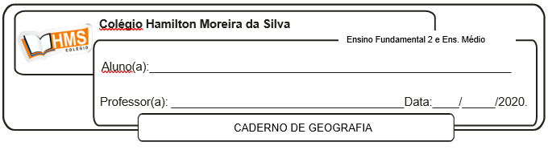

Atividade Avaliativa

|  |
| --- |
| **ATENÇÃO!**  **APÓS A REALIZAÇÃO DOS EXERCÍCIOS O ALUNO DEVERÁ ENCAMINHAR OS EXERCÍCIOS PRONTOS PARA O E-MAIL DO PROFESSOR ATÉ O DIA 28/05/2020.**  E-mail: [vandersonalmeida.geo@hotmail.com](mailto:vandersonalmeida.geo@hotmail.com) |

1. Analise a charge abaixo para responder à questão:

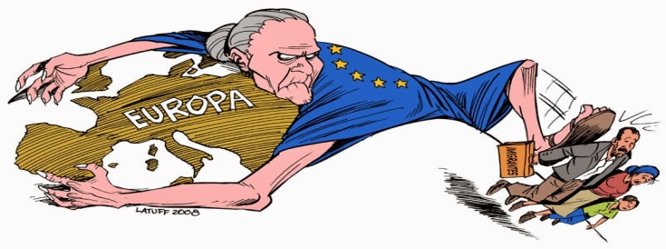

As charges utilizam os recursos do desenho e do humor para tecer algum tipo de crítica a diversas situações do cotidiano. Sobre a charge da Europa, qual fenômeno está sendo representado?

a) Envelhecimento da população

b) A Xenofobia na Europa

c) A integração União Europeia

d) chegada dos imigrantes no continente

e) a integração dos imigrantes na sociedade européia

2. Os rios são de grande importância para a organização do espaço geográfico, trazendo inúmeros benefícios para a sociedade. Abaixo, apresentam-se alguns dos principais rios da Europa, suas características e importância. A respeito desses rios, numere a 2a COLUNA de acordo com a 1a.

COLUNA 1

(1) Reno

(2) Danúbio

(3) Volga

COLUNA 2

( ) É o mais extenso rio da Europa; nasce no norte da Rússia; consiste numa importante via fluvial de transporte; corre pela planície Russa e deságua no Mar Cáspio.

( ) É uma importante via comercial; atravessa o continente europeu de oeste a leste percorrendo vários países, indo da Floresta Negra, na Alemanha, até o Mar negro.

( ) Nasce nos Alpes Suíços; atravessa uma das regiões mais densamente povoadas da Europa, historicamente rica em comércio e trocas; deságua no Mar do Norte.

Marque a alternativa que apresenta a sequência numérica correta da 2a COLUNA.

a) 2, 3 e 1.

b) 1, 2 e 3

c) 3, 2, e 1.

d) 3, 1 e 2.

e) 1, 3 e 2.

3**.** (G1 - cps 2018) A tabela apresenta os maiores centros urbanos do planeta em três diferentes momentos: 1900, 2001 e 2015.



Sobre a distribuição espacial dos grandes centros urbanos pelo mundo apresentados na tabela, é possível afirmar corretamente, que

a) no final do século XIX, as maiores cidades estavam concentradas nos países subdesenvolvidos.

b) no ano de 2015, a maioria das grandes aglomerações urbanas estava concentrada em um único continente.

c) ano de 2001, duas das maiores aglomerações urbanas do planeta pertenciam à América Latina.

d) nos três momentos registrados na tabela aparece, pelo menos, uma cidade do continente europeu.

e) no ano de 2015, as três maiores aglomerações urbanas se encontravam no continente asiático.

4. (Upf 2013 - adaptado) Estabeleça a relação entre as duas colunas, considerando as principais formações vegetais na Europa.

|  |  |
| --- | --- |
| 1. Floresta Temperada    2. Mediterrânea  3. Taiga  4. Tundra | ( ) Localizada no sul da Europa foi intensamente desmatada para o cultivo de oliveiras e videiras. Predominam maquis e garrigues. |
| ( ) Ocorre em altas latitudes do hemisfério Norte, típica de clima frio. Predominam as coníferas, bastante exploradas para a utilização de madeira e fabricação de papel. |
| ( ) Vegetação típica das áreas polares, onde as temperaturas podem chegar a – 35 °C. Formada basicamente por liquens e musgos. |
| ( ) Possui as quatro estações do ano bem definidas, pois possui um clima temperado. Perdem as folhas durante o inverno, as chamadas caducifólias. |

A ordem **correta** da relação estabelecida está na opção:

a) 2, 4, 1, 3.

b) 2, 3, 4, 1.

c) 4, 3, 2, 1.

d) 3, 2, 1, 4.

e) 1, 4, 3, 2.

5. Atualmente, que motivos levam os europeus a tentar diminuir o uso de petróleo e de carvão mineral como fontes de energia?

_______________________________________________________________________________________________________________________________________________________________________________________________________________________________________________________________________________________

6. Analise a fotografia a seguir e, com os seus conhecimentos, responda às questões.

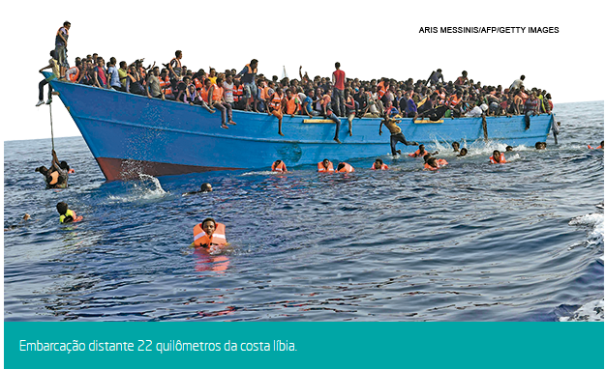

a) O que a fotografia retrata.

_____________________________________________________________________________________________

b) Quais são as principais razoes do deslocamento de populações de países da África para a Europa.

_______________________________________________________________________________________________________________________________________________________________________________________________________________________________________________________________________________________

7. Descreva os limites físicos do continente europeu.

____________________________________________________________________________________________________________________________________________________________________________________________________________________________________________________________________________________________________________________________________________________________________________________

8. Caracterize a matriz energética europeia com base no mapa da página 83, figura 11, do livro de Geografia.

____________________________________________________________________________________________________________________________________________________________________________________________________________________________________________________________________________________________________________________________________________________________________________________

9. Explique por que a Europa tem investido na geração de energias renováveis.

____________________________________________________________________________________________________________________________________________________________________________________________________________________________________________________________________________________________________________________________________________________________________________________

10. Sobre o crescimento populacional na Europa, faça o que se pede.

a) Quais são as principais causas dos baixos níveis de crescimento populacional registrados na Europa nas últimos décadas?

____________________________________________________________________________________________________________________________________________________________________________________________________________________________________________________________________________________________________________________________________________________________________________________

b) Cite uma medida adotada pelos governos europeus para conter a redução do crescimento populacional nos países.

__________________________________________________________________________________________________________________________________________________________________________________________